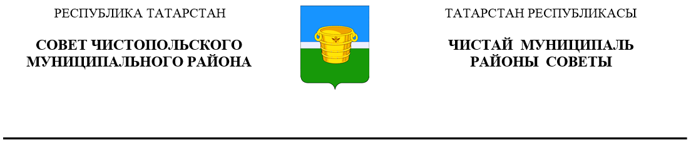
 | Решение |  | Карар
10 марта 2023 года г.Чистополь |  |  |  | № 21/6

О внесении изменений в решение Совета
Чистопольского муниципального района
от 25.09.2020 № 1/5 «О постоянных
депутатских комиссиях Чистопольского
муниципального района»

В связи с кадровыми перестановками, Совет Чистопольского муниципального района

РЕШИЛ:

Внести в состав постоянной депутатской комиссии Совета Чистопольского муниципального района по вопросам промышленности, предпринимательства и развития малого бизнеса, утвержденный решением Совета Чистопольского муниципального района от 25.09.2020 № 1/5 «О постоянных депутатских комиссиях Чистопольского муниципального района» (с изменениями от 21.04.2021 № 7/8, от 20.10.2021 №10/11, от 29.12.2022 №19/4), изменения, изложив его в следующей редакции:

«5. По вопросам промышленности, предпринимательства
и развития малого бизнеса:
1. | Низамов И.И. | - депутат от Кутлушкинского сельского поселения -  председатель комиссии
2.  3. | Сафиуллин И.Р.  Ефимов С.А. | - депутат от Исляйкинского сельского поселения  - депутат от Чистопольско-Высельского сельского поселения
4. | Валиев М.М. | - депутат от Татарско-Толкишского сельского поселения
5. | Чернышев В.П. | - депутат от Исляйкинского сельского поселения
6. | Гарифуллин Р.Р. | - депутат от Татарско-Елтанского сельского поселения
7.  8. | Хабибуллина Л.З.  Шамсутдинов Х.К. | - депутат от Муслюмкинского сельского поселения  - депутат от Татарско-Баганинского сельского поселения».

Глава Чистопольского
муниципального района Д.А. Иванов

